浙江省农业农村数据仓

—省级宅基地数据归集项目建设方案

# 项目概况

宅基地是保障农民安居乐业和农村社会稳定的重要基础，加强宅基地管理，对于激活农村资源要素、大力推进乡村振兴具有十分重要的意义。近年来，农业农村部、浙江省先后出台相关文件，要求各级农业农村部门结合国土调查、宅基地使用权确权登记发证等工作，推动建立农村宅基地统计调查制度，组织开展宅基地和农房利用现状调查，全面摸清宅基地规模、布局和利用情况，逐步建立宅基地基础信息数据库和管理信息系统，推进宅基地申请、审批、流转、退出、抵押等的信息化管理。

数字化改革是“数字浙江”建设的新阶段，是政府数字化转型的一次拓展和升级，是浙江立足新发展阶段、贯彻新发展理念、构建新发展格局的重大战略举措。为贯彻落实浙江省数字化改革要求，忠实践行“八八战略”、奋力打造“重要窗口”，推进数字乡村建设，建立省级宅基地管理信息系统显得尤为重要。宅基地管理信息系统是农业农村部门履行宅基地管理和改革职能、提升宅基地信息化水平的重要手段，对于全面掌握浙江省农村宅基地现状、加强宅基地监督管理、规范闲置宅基地和闲置农房盘活利用、保障农民合法权益具有重要意义。

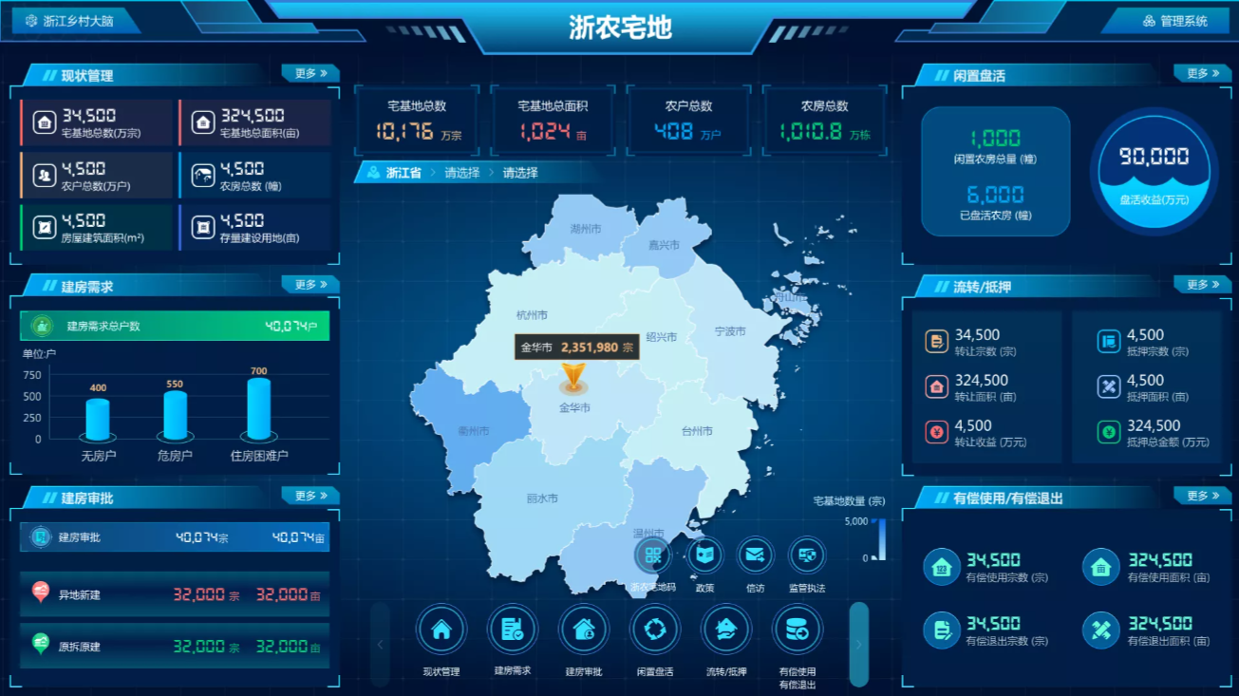

驾驶舱示意图

## （一）项目名称

浙江省农业农村数据仓——省级宅基地数据归集项目。

## （二）项目主要建设内容、预期目标

通过建设宅基地数据仓以及农户建房需求、闲置宅基地和闲置农房盘活利用、宅基地有偿使用、有偿退出、流转和抵押等业务应用模块，开设省、市、县（市、区）、乡镇（街道）四级业务部门专用账号，满足对宅基地进行数字化管理的需求，建立全省联网的宅基地管理信息系统。联通各市宅基地信息资源目录与共享交换平台，建立覆盖省级相关部门和市、县、乡镇（街道）三级宅基地相关业务系统的数据采集、交换和应用体系。将市、县、乡镇（街道）三级的宅基地数据通过统一的数据接口进行数据归集，并在浙江省数字“三农”协同应用平台上进行集中的宅基地“一张图”展示。实现全省范围内农民建房审批成果数据的汇交，对全省农民建房需求新增户数、宅基地新增需求面积、存量宅基地、农民建房新增审批数据等进行统计分析，全面掌握全省农村宅基地状况，为加强宅基地管理提供决策依据。

### 1、建设内容

依托浙江省数字“三农”协同应用平台建立省级宅基地管理信息系统，全面覆盖农村存量房数据、农民建房需求、农民建房审批、农民建房监管、农民建房服务、闲置宅基地和闲置农房盘活利用、宅基地和农房流转交易体系。各市、县自建的宅基地管理系统，需通过统一的接口标准归集各类宅基地信息档案数据、村庄规划、建房审批数据、建房监管数据等，纳入省级系统进行统一管理，实现全省宅基地数据融合和数据共享。

### 2、预期目标

省级宅基地数据归集系统按照“权属认定标准化、基础数据规范化、监管执法信息化”的总体目标，充分利用大数据、人工智能、地理信息、5G等信息化技术，实现对农村宅基地和农房的数字化管理。

通过建设宅基地数据仓和农户建房需求、闲置宅基地和闲置农房盘活利用、宅基地有偿使用、有偿退出、流转和抵押等业务应用模块，开设省、市、县（市、区）、乡镇（街道）四级业务部门专用账号，满足对宅基地进行数字化管理的需求，建立全省联网的宅基地管理信息系统。联通各市宅基地信息资源目录与共享交换平台，建立覆盖省级相关部门和市、县、乡镇（街道）三级宅基地相关业务系统的数据采集、交换和应用体系。将市、县、乡镇（街道）三级的宅基地数据通过统一的数据接口进行数据归集，并在浙江省数字“三农”协同应用平台上进行集中的宅基地“一张图”展示。实现全省范围内农民建房审批成果数据的汇交，对全省农民建房需求新增户数、宅基地新增需求面积、存量宅基地、农民建房新增审批数据等进行统计分析，全面掌握全省农村宅基地状况，为加强宅基地管理提供决策依据。

# 二、技术方案

## （一）总体思路

### 总体框架

省级宅基地数据归集项目建设子模块主要包括以下内容，数据汇交、决策分析模块、宅基地一张图、宅基地和农房现状管理、资格权信息管理、建房需求管理、闲置盘活管理、有偿使用管理、有偿退出管理、宅基地流转、宅基地抵押、宅基地批后监管、宅基地执法监管、数据备案和典型案例等模块。通过建设以上模块、实现宅基地数字化管理的需求，同时建设成全省的联网的宅基地管理系统。

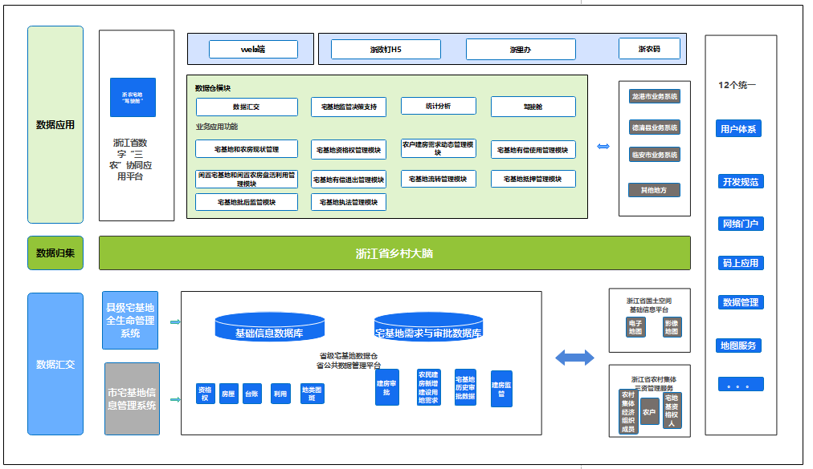

总体框架

## （二）应用系统设计

### 1.“浙农宅地”数据建仓

#### 宅基地基础数据库

**基础数据库数据包括：**

空间数据：

* 宅基地、宗地、房屋空间矢量数据
* 利用状况、地类图斑矢量数据

属性数据

* 宅基地基础信息（四至方位）、宗地信息（面积）、房屋信息（面积）
* 宅基地使用权、所有权、资格权信息

其他对对接数据

* 对接农户、宅基地资格权人通过集体“三资”平台获取
* 对接电子地图、影像地图从浙江国土空间基础信息平台获取

#### 宅基地需求与审批数据库

需求和审批数据包括：

* 农民建房需求数据
* 新增宅基地审批数据，从各区的农民建房一件事审批系统获取

#### 浙农宅地驾驶舱

对接浙江乡村大脑、提县、市、省三级驾驶舱，展示包括不限于以下主题:

* 宅基地概览信息展示，宅基地总数、面积、建设用地
* 宅基地审批数据
* 宅基地建房监管数据
* 三色赋码数据
* 提供浙政钉扫码登录
* 乡村大脑免登录

### 业务功能建设

#### 宅基地和农房现状管理模块

一张图的功能展示

* 展示宅基地相关信息、宅基地信息、房屋信息
* 人地房关联查询闲置宅基地和闲置农房、一户多宅、超占、存量建设用地精细管理
* 建设宅基地数据台账、利用现状图功能
* 图层显示
* 三维信息展示

#### 宅基地资格权管理模块

台账管理

* 用于省、市、县各级人员查看资格权台账：
* 资格权登记簿列表展示
* 集体经济组织成员查询
* 农户信息查询
* 支持行政区过滤

资格权管理

* 用于各区人员查看和管理资格权信息：
* 资格权的认定备案
* 资格权登记

资格权变更

* 资格权退出
* 资格权和三资系统集体经济组织成员叠加运用
* 资格权档案查询

#### 农户建房需求动态管理模块

台账管理

用于省、市、县各级人员查看建房需求台账：

* 建房需求列表展示
* 支持行政区过滤

统计分析

用于省、市、县各级人员查看建房需求统计信息：

* 需求类型统计
* 建房方式统计
* 不同时间的建房需求统计

建房需求管理

* 开展建房需求调查
* 农民建计划编制，对接农民建房一件事
* 挂接宅基地用地指标

#### 宅基地有偿使用管理模块

台账管理

用于省、市、县各级人员查看闲置宅基地和闲置农房台账：

* 宅基地有偿使用台账查看，支持行政区划、时间多条件查询有偿使用的数据

统计分析

用于省、市、县各级人员查看有偿使用统计信息：

* 宅基地有偿使用概况
* 历年有偿使用户数统计
* 历年有偿使用面积和金额
* 支持图层展示
* 支持GIS通用功能，放大、缩小

数据备案

支持县级部门将有偿使用的宅基地数据进行备案：

* 有偿使用的宅基地数据新增
* 有偿使用的宅基地数据查询
* 有偿使用的宅基地数据更新

#### 宅基地有偿退出管理模块

台账管理

用于省、市、县各级人员查看有偿退出宅基地台账：

* 宅基地有偿退出台账查看，支持行政区划、时间多条件查询有偿使用的数据

统计分析

用于省、市、县各级人员查看有偿退出宅基地统计信息：

* 有偿退出宅基地概况
* 有偿退出方式统计
* 补偿方式统计
* 历年有偿退出面积及金额统计
* 支持GIS通用功能，放大、缩小

数据备案

支持县级部门将有偿退出的宅基地数据进行备案：

* 有偿退出的宅基地数据新增，包括退出的宅基地空间位置、金额、处置方式
* 有偿退出的宅基地数据查询
* 有偿退出的宅基地数据更新

#### 宅基地抵押管理模块

台账管理

用于省、市、县各级人员查看抵押宅基地台账：

* 宅基地抵押台账查看，支持行政区划、时间多条件查询有偿使用的数据
* 统计分析

用于省、市、县各级人员查看抵押宅基地统计信息：

* 宅基地抵押概况
* 抵押不同产类型统计
* 历年抵押面积和金额
* 支持图层展示
* 支持GIS通用功能，放大、缩小

数据备案

支持县级部门将抵押宅基地数据进行备案：

* 抵押的宅基地数据新增，包括抵押的宅基地空间位置、抵押金额、用途等
* 抵押宅基地数据查询
* 抵押宅基地数据更新

#### 宅基地执法管理模块

列表管理

用于省、市、县各级人员查看执法台账：

* 执法台账查看，支持行政区划、时间多条件查询有偿使用的数据，将每宗违法案件从线索、巡查、属地处理到结果各个环节关键信息进行罗列和展示，支持多条件查询和模糊搜索。

统计分析

用于省、市、县各级人员查看执法统计信息：

* 宅基地违法概况
* 违法案件类型统计
* 统计各地区违法案件的数量、处理量、未处理量
* 统计每类违法的案件数量、时间变化情况
* 支持图层展示
* 支持GIS通用功能，放大、缩小

### 宅基地数字化改革的应用场景需求

围绕“管”和“服”，立足人民群众的政务服务需求和办事获得感、满意度，以数字化手段推进宅基地管理全方位、系统性、重塑性变革，结合上述10大功能模块，通过浙农码（宅基地码）“三色赋码”场景应用建立健全宅基地全生命周期管理信息系统，构建整体高效的政府运行体系、优质便捷的普惠服务体系、公平公正的执法监管体系、全域智慧的协同治理体系。

#### 房地一体确权登记浙农码（宅基地码）赋码管理

以宅基地基础数据库为底层数据，对接汇交房地一体确权登记数据，叠加历年以来宅基地违法用地矢量数据等，最终梳理出未完成房地一体确权登记的宅基地数量、布局等，分别赋“三色码”。其中：绿色代表已完成房地一体确权登记；黄色代表可确权登记但未予办理房地一体不动产权证；红码代表为不能确权登记的违法宅基地。

#### 农户应用端应用场景

建设包括以下的需求，对接各个地区建立的农民建房“一件事”：

* 我要申请建房
* 我要放样砌基
* 我要竣工验收
* 我要确权登记
* 我要抵押融资
* 我要流转盘活
* 我要有偿退出
* 我要信访举报

## （三）服务部署架构

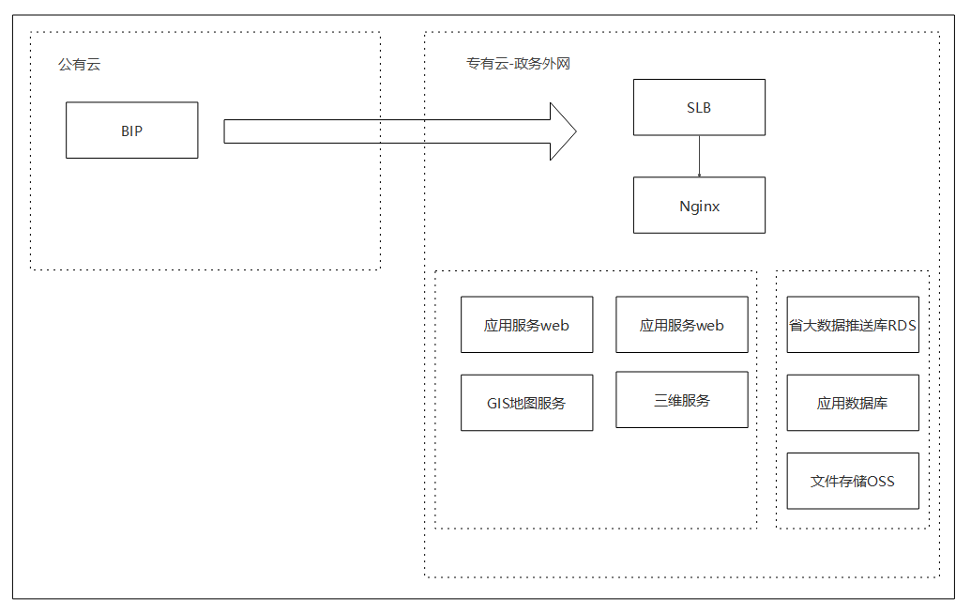

## （四）业务流程

### 1.数据汇交流程

以日志管理为主，通过各市、县宅基地管理信息系统上报动态，及时掌握数据汇交情况，发现问题。日志管理提供记录每次上报数据传输事务的日志功能，记录内容包括：数据上报时间、数据校验信息、数据上报结果信息、数据接收结果信息、数据退回结果信息等。根据宅基地数据标准体系，建立宅基地基础数据自下而上的汇交机制，乡镇到县、县到市、市到省的三级上报，满足省、市、县对宅基地数据的监测监管和使用需求。

### 2.数据归集流程

数据采集处理设计是指利用ETL技术定期（如按天、按月）从数据源批量获取数据，然后进行清洗、转换等加工处理，最后加载数据到数据存储层。因此数据采集处理实际上是数据的ETL过程。

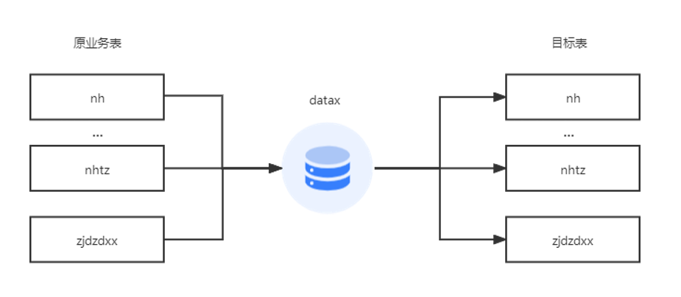

# 三、云资源设备申请

## 政务公有云资源设备申请

|  |  |  |  |  |
| --- | --- | --- | --- | --- |
| **产品名称** | **配置需求** | **数量** | **用途描述** | **测算依据** |
| 服务器 | CPU:4核  内存：8G  硬盘40G  支持EIP  网络带宽：100M（独享）  操作系统：centos7 | 1 | 用于3个应用（浙政钉浙农宅地应用前端、浙里办浙农宅地应用前端、浙江省农业农村数据仓—省级宅基地数据归集项目应用前端）外网访问 | 3个应用的省级业务每天查询10个业务模块（现状管理、建房申请、建房审批、闲置盘活、流转/抵押,有偿使用/有偿退出，浙农码、政策、信访、监管执法）、  1个驾驶舱的展示、3大汇交数据资源主题库，宅基地基础信息、宅基地需求、历史审批统计分析数据 |

## 政务专有云资源设备申请

|  |  |  |  |  |
| --- | --- | --- | --- | --- |
| **产品名称** | **配置需求** | **数量** | **用途描述** | **测算依据** |
| WEB服务器 | CPU：8核 内存：16G 硬盘：50G 操作系统： centos7 | 1 | 用于部署3个应用4个服务浙政钉浙农宅地应用后端、浙里办浙农宅地应用后端、浙江省农业农村数据仓—省级宅基地数据归集项目应用后端、统一用户管理服务 | 总共部署3个应用4个服务（浙政钉浙农宅地应用后端、浙里办浙农宅地应用后端、浙江省农业农村数据仓—省级宅基地数据归集项目应用后端、统一用户管理服务）的部署，省级业务每天查询10个业务模块（现状管理、建房申请、建房审批、闲置盘活、流转/抵押,有偿使用/有偿退出，浙农码、政策、信访、监管执法）、  1个驾驶舱的展示、3大汇交数据资源主题库，宅基地基础信息、宅基地需求、历史审批统计分析数据；  4个服务cpu使用6核，预留2核，总计8核；每个程序预计3G内存，合计12G，预留4G内存，合计16G； |
| GIS服务器 | CPU：4核 内存：16G 硬盘：50G  网络带宽：100M（独享）  操作系统：centos7 | 1 | geoserver地图服务发布；用于全省宅基地调查矢量、房屋、自然幢、行政区矢量地图、地类图斑等空间数据服务发布 | 省、市、县、乡、村行政地区地图服务、一市5县宅基地矢量地图服务发布、使用权矢量地图服务发布、村庄规划服务发布、地类图斑地图服务发布 |
| 业务数据库RDS | 数据库类：PostgreSQL（必须支持postgis扩展）  CPU:4核  内存：32G  存储空间：150G | 1 | 用于3个应用（浙政钉浙农宅地应用、浙里办浙农宅地应用、浙江省农业农村数据仓—省级宅基地数据归集项目）10个模块（现状管理、建房申请、建房审批、闲置盘活、流转/抵押,有偿使用/有偿退出，浙农码、政策、信访、监管执法）的业务数据存储；一个驾驶舱展示数据存储； | 支持3个应用10个模块业务数据、3大数据资源主题统计查询操作。使用CPU 4核心、8G内存保障业务正常运行。  存储空间：分别为应用平台系统基础数据、登录日志数据、人员用户数据占用空间30G；  宅基地调查数据（宅基地基础数据1000万、宅基地宗地矢量数据1000万、使用权宗地属性数据、权利人数据、宅基地利用数据）约5000万条左右、每条数据2KB，约100G；  统计数据约10G；  每月增量100万条，每条2KB，增量月2G；按照三个月算总计116G，系统预留34G，总计150G |
| 推送数据库RDS | 数据库类：MySQL  CPU:4核  内存：32G  存储空间：200G | 1 | 主要用于前置机的数据接入的推送中间库，将业务库的数据进行全量量和增量的推送；  用于3个应用（浙政钉浙农宅地应用、浙里办浙农宅地应用、浙江省农业农村数据仓—省级宅基地数据归集项目）10个模块（现状管理、建房申请、建房审批、闲置盘活、流转/抵押,有偿使用/有偿退出，浙农码、政策、信访、监管执法）的业务数据存储；一个驾驶舱展示数据存储； | 支持3个应用10个模块业务数据、3大数据资源主题统计查询操作。使用CPU 4核心、8G内存保障业务正常运行。  存储空间：分别为应用平台系统基础数据、登录日志数据、人员用户数据占用空间30G；  宅基地调查数据（宅基地基础数据1000万、宅基地宗地矢量数据1000万、使用权宗地属性数据、权利人数据、宅基地利用数据）约5000万条左右、每条数据2KB，约100G；  统计数据约10G；  每月增量100万条，每条2KB，增量月2G.  按照三个月算总计116G，系统预留84G，总计150G |
| 三维服务器 | CPU：4核 内存：16G 硬盘：100G 操作系统：centos7 | 1 | 用于部署“浙江省农业农村数据仓—省级宅基地数据归集项目”1个应用的中的三维服务和三维数据的存储 | 三维数据是1个村约15G,一个县约50个村，750G.目前系统只有1个德清县一个村的数据约50G，系统预留50G |
| OSS文件服务 | 存储：40G | 1 | 对汇交数据附带的文件进行存储；应用中对附件文件进行上传、预览、下载 | 目前系统接入的数据、附件有乡证规划许可证、身份证材料、建房申请材料、确权登记材料。目前应用接入宅基地基础数据5万。文件大小平均为100KB，占用空间5G左右。（申请的规格至少为40G） |
| 云数据库Redis 版 | 内存2G  副本数1 | 1 | 用户信息缓存、热点数据缓存 | 用户信息缓存、行政区热点等数据缓存 |
| 日志服务 | SLS日志服务 | 1 | 系统运行日志的存储 | 日志存储100G * 2 |

# 四、项目联系人

## 应用系统软件公司维护人员名单

|  |  |  |  |  |
| --- | --- | --- | --- | --- |
| 系统名称 | 姓名 | 电话 | 手机 | 邮箱 |
| 农业农村数据仓——省级宅基地数据归集项目 | 褚海涛 |  | 13956643892 | 13956643892@163.com |

## 厅局人员名单

|  |  |  |  |  |
| --- | --- | --- | --- | --- |
| 负责系统 | 姓名 | 电话 | 手机 | 邮箱 |
| 农业农村数据仓——省级宅基地数据归集项目 | 楼建峰 |  | 13867478488 |  |

## 项目安全负责人

|  |  |  |  |  |
| --- | --- | --- | --- | --- |
| 负责系统 | 姓名 | 电话 | 手机 | 邮箱 |
| 农业农村数据仓——省级宅基地数据归集项目 | 褚海涛 |  | 13867478488 |  |